Подготовка к экзамену. Подобие треугольников.
№1. Укажите номера верных утверждений
- Если три стороны одного треугольника пропорциональны трём сторонам другого треугольника, то такие треугольники подобны.
- Сумма смежных углов равна 180⁰.
- Любая высота равнобедренного треугольника является его биссектрисой.
№2.
На рисунке изображён колодец с «журавлём». Короткое плечо имеет длину 2 м, а длинное плечо — 5 м. На сколько метров опустится конец длинного плеча, когда конец короткого поднимется на 1 м?
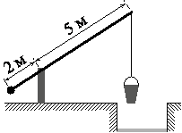

Подготовка к экзамену. Подобие треугольников.
№1. Укажите номера верных утверждений
- Если три стороны одного треугольника пропорциональны трём сторонам другого треугольника, то такие треугольники подобны.
- Сумма смежных углов равна 180⁰.
- Любая высота равнобедренного треугольника является его биссектрисой.
№2.
На рисунке изображён колодец с «журавлём». Короткое плечо имеет длину 2 м, а длинное плечо — 5 м. На сколько метров опустится конец длинного плеча, когда конец короткого поднимется на 1 м?

